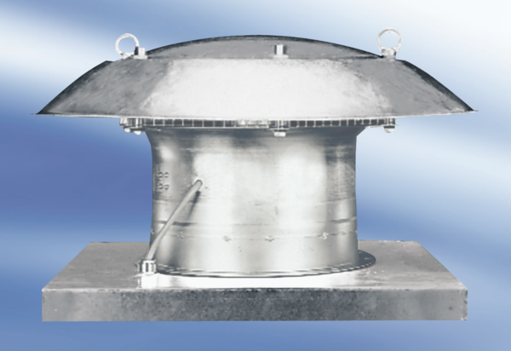Aksijalni krovni ventilator DZD 50/64 AJedinica za pakiranje: 1 komAsortiman:
Broj artikla: 0087.0450Proizvođač: MAICO

